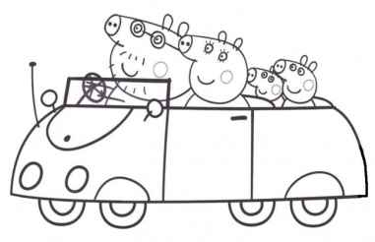
COMPITO DI MATEMATICA GRUPPO PICCOLO IV A
Lunedì 30 Marzo 2020

Esegui le sottrazioni in colonna con la prova come nell’esempio.

674 – 105 = 569

SOTTRAZIONE PROVA
h | da | u |  |  |  | h | da | u
 |  | 1 | riporto |  |  |  | 1 |  | riporto
6 | 6 7 | 4 | - |  |  | 5 | 6 | 9 | +
1 | 0 | 5 | = |  |  | 1 | 0 | 5 | =
5 | 6 | 9 |  |  |  | 6 | 7 | 4

691 – 312 = ________________
SOTTRAZIONE PROVA
h | da | u |  |  |  | h | da | u
 |  |  | riporto |  |  |  |  |  | riporto
 |  |  | - |  |  |  |  |  | +
 |  |  | = |  |  |  |  |  | =

676 – 517 = ________________
SOTTRAZIONE PROVA
h | da | u |  |  |  | h | da | u
 |  |  | riporto |  |  |  |  |  | riporto
 |  |  | - |  |  |  |  |  | +
 |  |  | = |  |  |  |  |  | =

645 – 437 = ________________
SOTTRAZIONE PROVA
h | da | u |  |  |  | h | da | u
 |  |  | riporto |  |  |  |  |  | riporto
 |  |  | - |  |  |  |  |  | +
 |  |  | = |  |  |  |  |  | =

